Отчет
по обследованию строящегося объекта
########################

Г. Москва
2018

СОСТАВ ОТЧЕТА:
- Общие положения
- ПЕРЕЧЕНЬ ПРИБОРОВ И ОБОРУДОВАНИЯ, иСПОЛЬЗОВАННЫХ ПРИ ПРОВЕДЕНИИ ОБСЛЕДОВАНИЯ
- РЕЗУЛЬТАТЫ ОБСЛЕДОВАНИЯ
- ВЫВОДЫ И РЕКОМЕНДАЦИИ
- ФОТОФИКСАЦИЯ

I. Общие ПОЛОЖЕНИЯ.

Цель обследования: определение технического состояния зданий и его конструкций.
Адрес объекта: ################
Технико- Экономические показатели:
1. Площадь застройки – 974,38 м2
2. Количество этажей- цокольный, первый, второй
3. Общая площадь здания - 1825,25 м2
4. Строительный объем – 6669,51 м2

Состав предъявленной документации: рабочая и исполнительная документация не предъявлена
Дополнительная вводная информация:
1. Дом после консервации. При расконсервации цокольный этаж затоплен на 50-70 мм;
2. Гидроизоляция монолитных террас выполнена до 01.05.2018;
3. Отсутствует дренажная система;
4. Отсутствует ливневая канализация (вода с кровли сливается на грунт вокруг дома);
5. Гидроизоляция стыковки фундаментов не выполнена на 15.05.18.

II. ПЕРЕЧЕНЬ ПРИБОРОВ И ОБОРУДОВАНИЯ,
ИСПОЛЬЗОВАННЫХ ПРИ ПРОВЕДЕНИИ ОБСЛЕДОВАНИЯ.
- Склерометр RGK SK-60 (4462);
- Влагомер ВИСМ-2;

III. РЕЗУЛЬТАТЫ ОБСЛЕДОВАНИЯ
- Протокол испытания прочностных характеристик ЖБ-конструкций объекта.
№ | Конструкция | Отскок, Ед. | Прочность, Мпа | Марка бетона, М | Класс бетона, В
1 | Фундаментная плита | 26-30 | 22,8-29,1 | М250-300 | В20-22,5
2 | Фундаментные стены | 32-37 | 26,5-35,5 | М250-350 | В20-27,5
3 | Перекрытие цокольного этажа | 30-32 | 29,1-34,4 | М300-350 | В22,5-27,5
4 | Стены и колонны, 1 эт. | 34-40 | 30,0-41,6 | М300-400 | В22,7-30
5 | Перекрытие 1 этажа | 32-36 | 32,5-39,9 | М350-400 | В27,5-30
6 | Стены и колонны, 2 эт. | 33-38 | 28,2-37,5 | М300-400 | В22,7-30
7 | Перекрытие 2 этажа | 31-36 | 30,9-39,9 | М300-400 | В22,7-30
8 | Стяжки, 1 этаж | 26-28 | 22,8-25,9 | М250 | В20
Отслаивающиеся стяжки вырезаны и демонтированы. Отклонений несущих конструкций не выявлено.

- Протокол замеров влажности строительных конструкций.
Ж/Б плита (примыкание к фундаментным стенам): от 13,3 до 34,1 % «красная зона» на 15.06;
Бассейн: во всей зоне бассейна стоит вода; на 26.06.2018 в зоне бассейна залита стяжка, бетон стяжки мокрый, не высыхает из-за нарушений наружной гидроизоляции и отсутствия дренажа на участке;
Стяжки:
на 15.05 до 20,5% «красная зона»;
на 26.06 до 34,1% в зоне бассейна
Кирпичные перегородки цокольного этажа от 21% до 24% «красная зона» приборной шкалы (значение существенно превышает допустимое).
- Общестроительный раздел.
Фундаменты (стены и плита):
- влажные примыкания,
- в приямке по оси 1(В-Г) стоит вода 15.05.2018 и 26.06.2018;
- основания кирпичных перегородок до 5го ряда без трещин
Перекрытия и стены монолитные: марку бетона смотреть в таблице, деформации, разрушения и трещины не обнаружены;
Перегородки: кирпичные и газосиликатные, армированные, без деформаций. У вновь возводимых конструкций не демонтированы «маяки», используемые для формирования геометрии стен.
- Инженерный раздел.
Отопление: выполнена разводка трасс по дому, «Рехау»;

- Дефектовочный акт.
Фундаменты:
- мокрые монолитные стены по всему цокольному этажу;
- влажность монолитной плиты от 17,3 до 34,1% («красная зона»), возможно нарушена гидроизоляция и отсутствует дренаж;
- при осмотре цокольного этажа 15.05 в зоне бассейна в осях 01-3/Г-И стояла вода
- нарушение гидроизоляции в зоне гаража в оси А/2-4, А-Б/4
- высолы на бетоне в осях 4-5/Б-Г
Штукатурка стен цокольного этажа:
- выполнена без армирования;
- выявлены трещины и отслоения штукатурного слоя;
- толщина штукатурного слоя до 50-60 мм;
Фасады:
- не выполнена ветрозащита минерального утеплителя по всему объему;
- гидроизоляция примыкания фасадов к окнам не выполнено (террасы и балконы);
- не выполнена гидроизоляция внутренних и наружных углов;
- откос вентфасада вырезан не в размер, имеется отверстие в примыкании к подоконному отливу;
Окна:
- нарушена и не герметично выполнена наружная гидроизоляция;
- нарушена и не герметично выполнена внутренняя пароизоляция окон;
- устройство теплого контура (пропенивание) выполнено с пропусками и образованиями воздушных карманов;
- не выполнен монтаж прижимных планок и их наличников;
- загрязнены внутренние конструкции раздвижных окон;
Монолитные стены 2го этажа:
- прорезаны монолитные стены для формирования дверных проемов в помещениях 2.9-2.10, 2.9-2.7;
- нарушена целостность армирования, арматура оголена;
- не выполнено усиление проемов металлоконструкциями;
- нарушен защитный слой бетона для прокладки электрических сетей;
Кровля, водосточная система:
- нет продухов для конвекции кровельного пространства;
- покрытие кровли имеет механические повреждения (отверстия);
- водостоки забиты растительным мусором;
- пароизоляция и паропроницаемая пленка выполнены из полиэтилена толщиной от 100 мкр;
- пароизоляция и паропроницаемая пленка смонтированы не герметично;
- вокруг люка на кровлю торец утеплителя не защищен и не закрыт пленками;
Техническое помещение на кровле:
- отверстие в кирпичной кладке для трасс вентиляции выполнено без усиления (нет перемычек или мет. обрамления), возможно разрушение и появление трещин;
- не выполнена пароизоляция и закрытие утеплителя паропроницаемой пленкой;

Террасы:
- по оси 9\Ж подмыв основания из песка (см. фотофиксацию);
Вводы коммуникаций:
- трассы коммуникаций введены, без зачеканки гильз гидроизоляционными составами;
- трассы с наружной стороны имеют изгиб;
Отопление:
- не закрыты концы трассы отопления (см. фотофиксацию);
Вентилируемый фасад:
- нарушены геометрические положения подконсрукций
- вент. пространство забито растительным и строительным мусором
Стяжки террас 2-го этажа:
- имеются трещины и отслоения;
- производится демонтаж;
- не выполнена гидроизоляция;
Штукатурка парапетов над гаражом:
- имеются трещины на штукатурке;
- выполнена без армирования;
- отслоение более 5 мм (см. фотофиксацию);
- требуется демонтаж;
Каркасы ГК-потолков в зоне 1.5 (столовая):
- выполнен монтаж направляющего профиля без уплотнительной ленты;
Стяжки:
- отслоившиеся места демонтированы;
- сетка армирования лежит на шумоизоляционном ковре, не в теле стяжки;
Колонна в помещении 1.18:
- не оштукатурена со стороны наружного остекления, необходим демонтаж для производства работ;
Котлован бассейна:
- забит строительным боем и мусором.
- ВЫВОДЫ И РЕКОМЕНДАЦИИ

- Необходимо устранить выявленные дефекты.
- Невозможно качественное выполнение отделочных работ по цокольному этажу из-за существенного превышения нормативных значений влажности ограждающих конструкций из-за затопления цокольного этажа весной 2018 года при возобновлении строительных процессов после консервации здания.
- Требуется устройство дренажа и ливневой канализации вокруг дома.
- Строительные конструкции в удовлетворительном состоянии.

- ФОТОФИКСАЦИЯ

Нарушение гидроизоляции наружных стен.

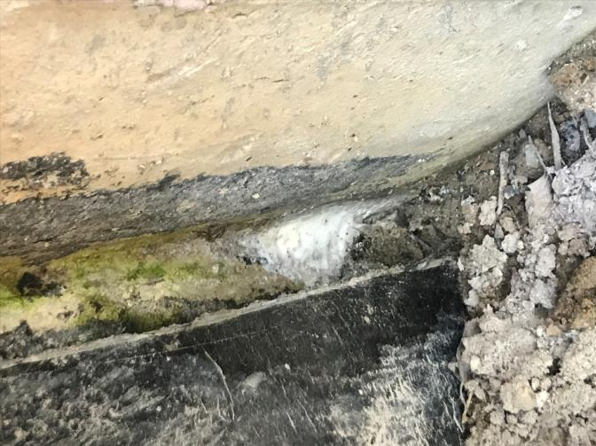

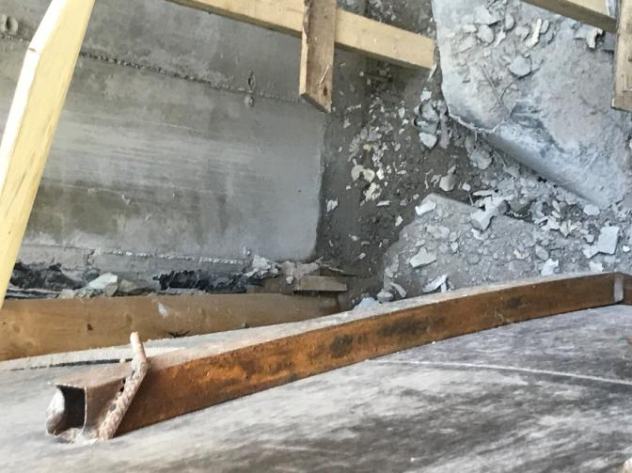

Мокрые монолитные стены по всему цокольному этажу, не выполнена гидроизоляция внутренних и наружных углов.
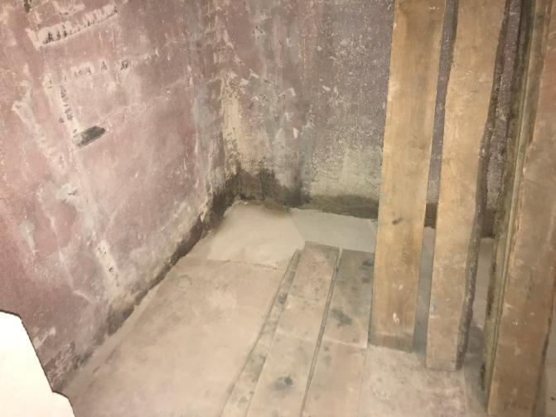

Влажность монолитной плиты от 17,3 до 34,1%.

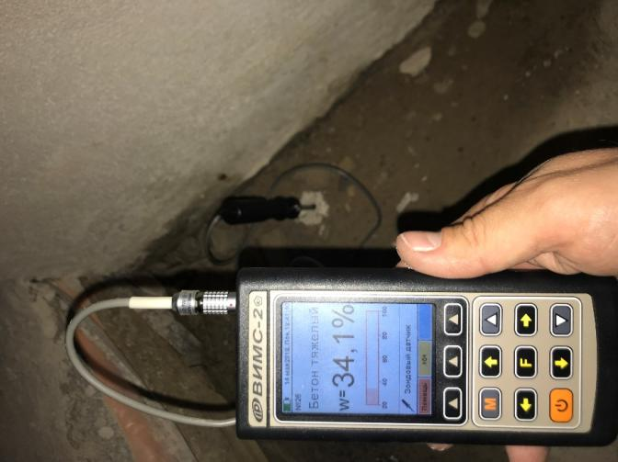

Вода в зоне бассейна в осях 01-3/Г-И 15.05.2018.

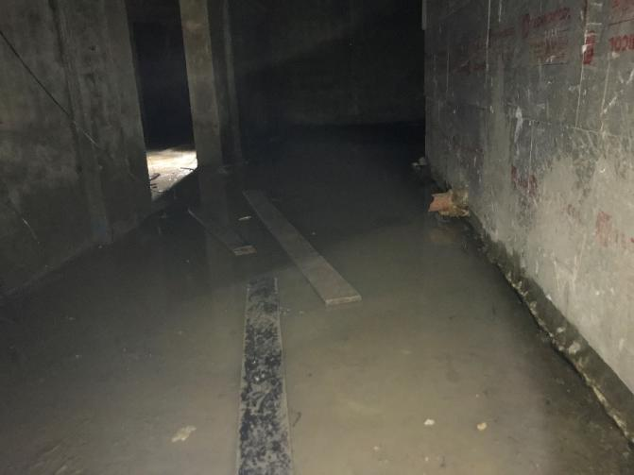

Замокания, 15.05.2018.
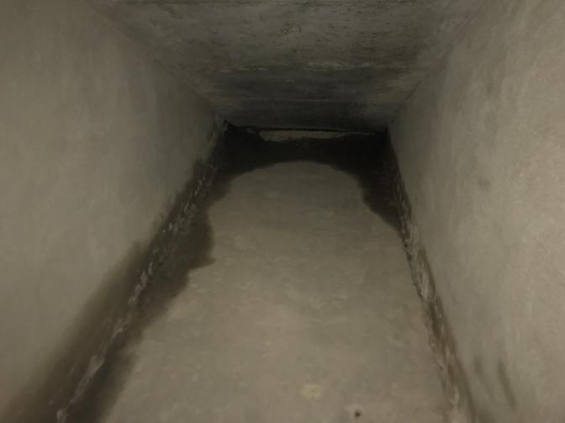

Штукатурка стен цоколя без армирования, отслаивания, толщина, слоя до 60 мм.

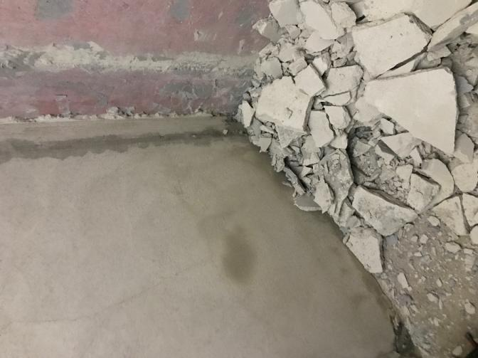

Не выполнена ветрозащита минерального утеплителя по всему объему.

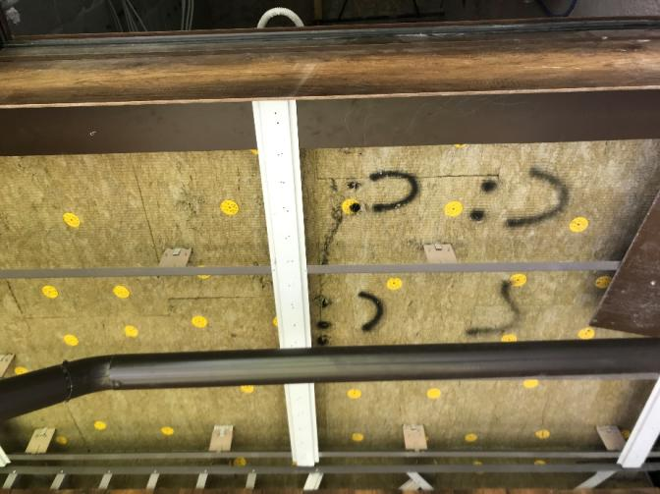

Гидроизоляция примыкания фасадов к окнам не выполнена (террасы и балконы).
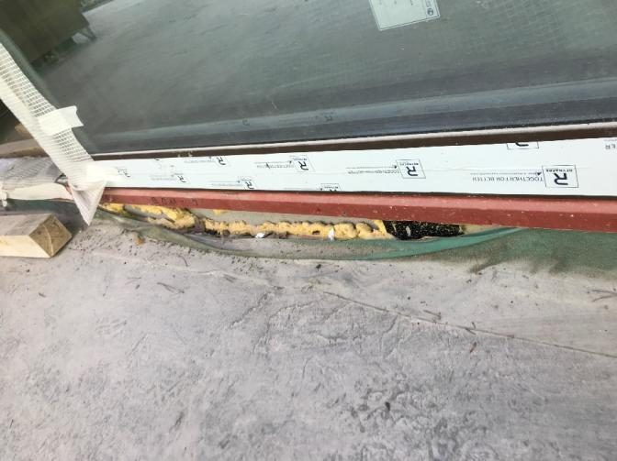

Откос вентфасада вырезан не в размер, имеется отверстие в примыкании к подоконному отливу.
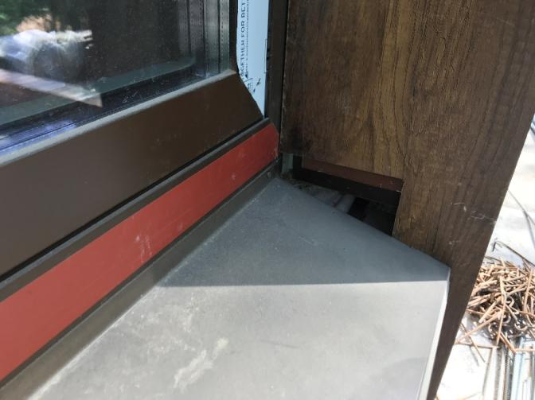

Нарушена и не герметично выполнена наружная гидроизоляция окон, не выполнен монтаж прижимных планок и их наличников

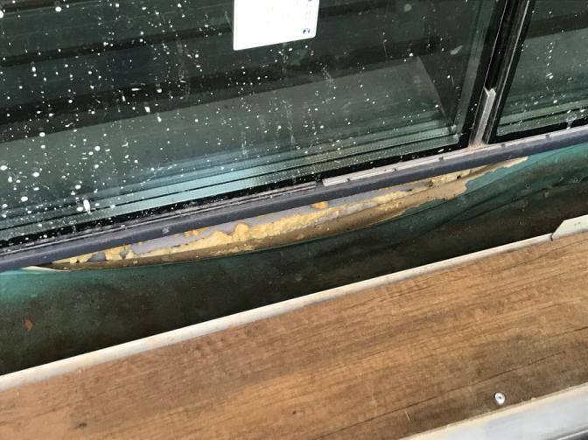

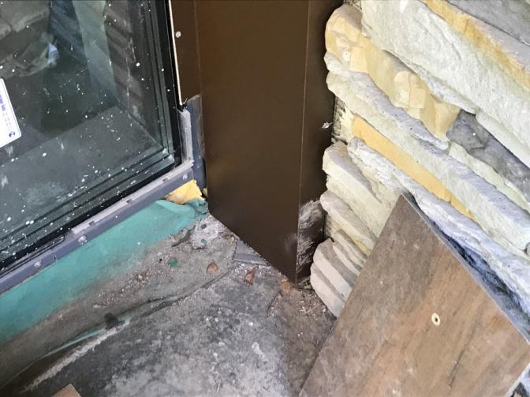

Нарушена и не герметично выполнена внутренняя пароизоляция окон.
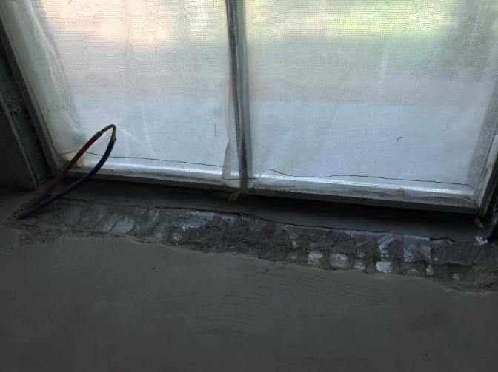

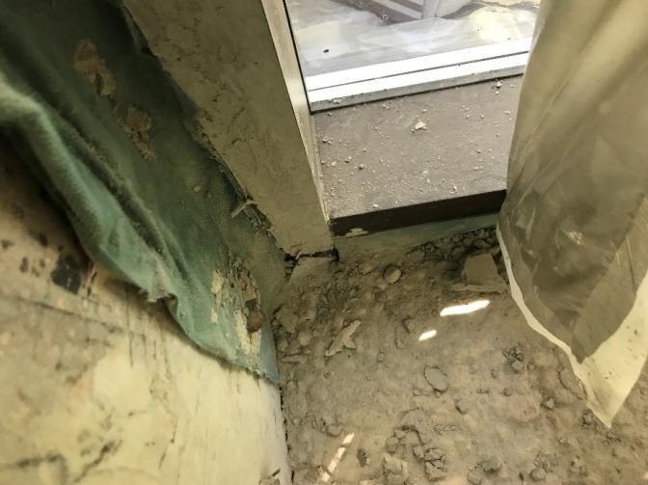

Монолитные стены 2-го этажа с нарушенным защитным слоем бетона при прокладке сетей.

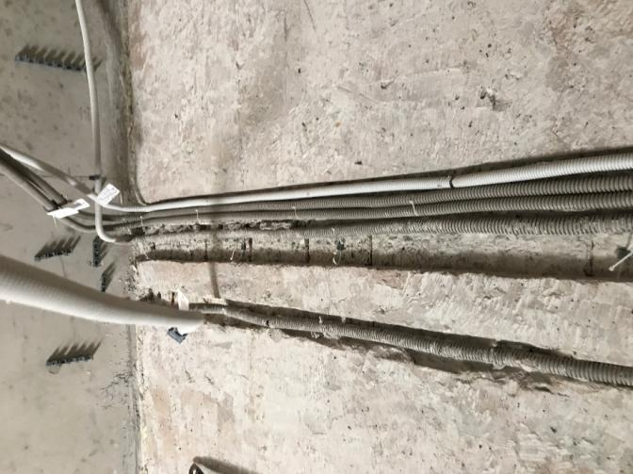

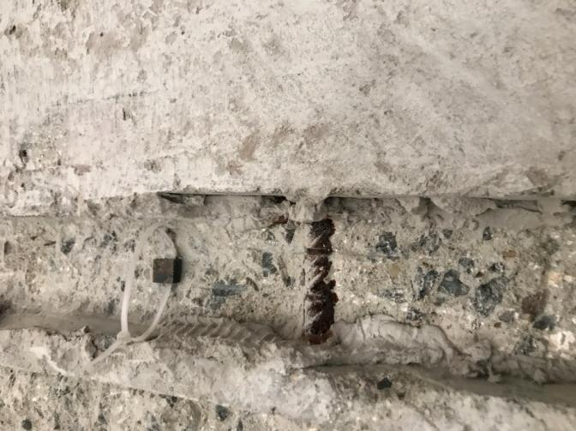

Прорезаны монолитные стены 2-го этажа для формирования дверных проемов в помещениях 2.9-2.10, 2.9-2.7

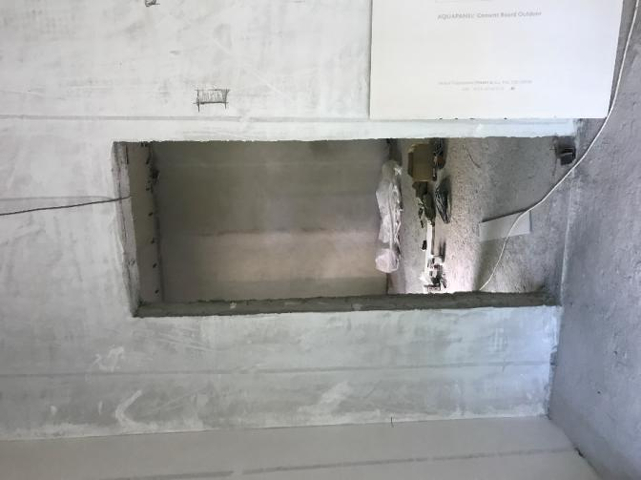

Нарушена целостность армирования, арматура оголена.
Не выполнено усиление проемов металлоконструкциями.

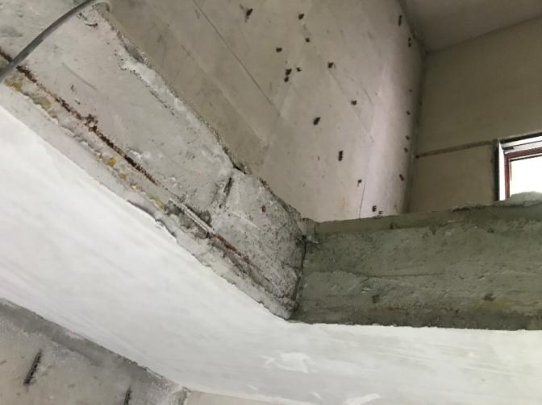

Кровля, нет продухов для конвекции кровельного пространства.
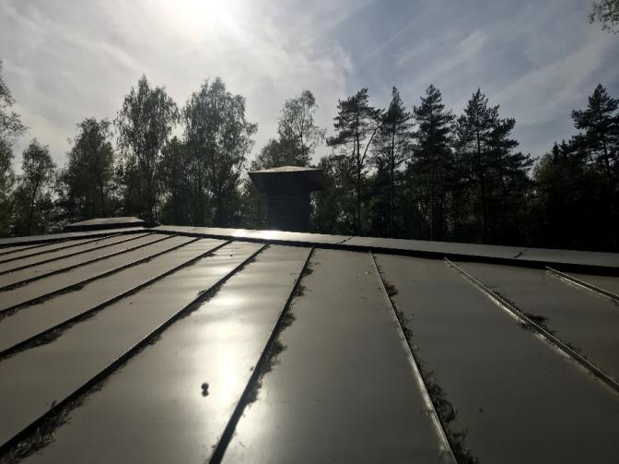

Водостоки забиты растительным мусором.
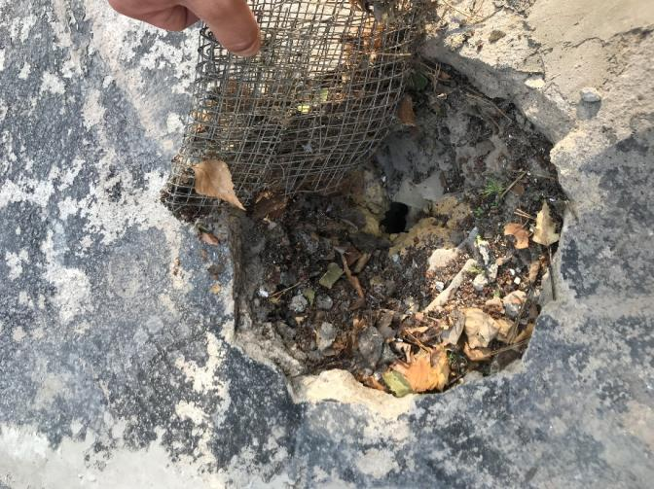

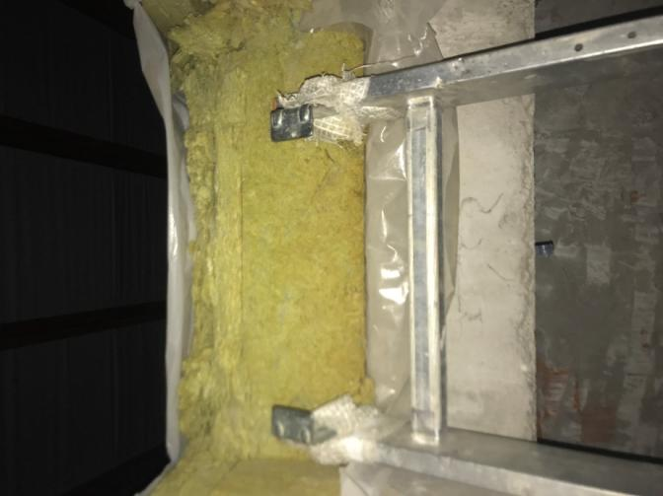
Вокруг люка на кровлю торец утеплителя не защищен и не закрыт пленками.

Пароизоляция и паропроницаемая пленка смонтированы не герметично.
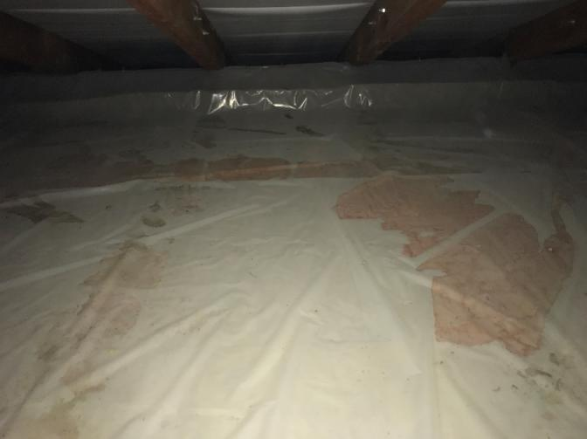

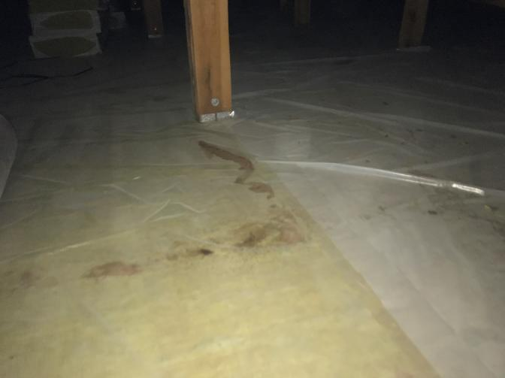
Не выполнена пароизо.яция и закрытие утеплителя паропроницаемой пленкой

Отверстие в кирпичной кладке для трасс вентиляции выполнено без усиления (нет перемычек или мет. обрамления), возможно разрушение и появление трещин.

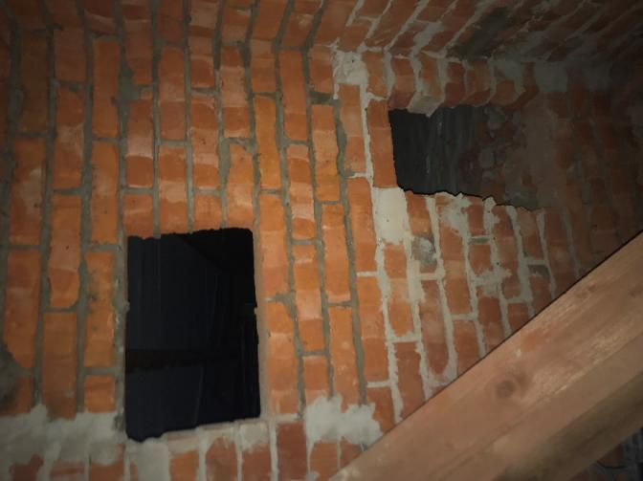

Подмыв основания террасы из песка по оси 9\Ж.

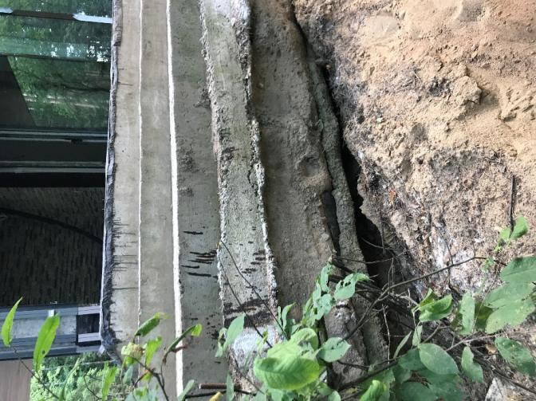

Трассы коммуникаций введены, без зачеканки гильз гидроизоляционными составами.
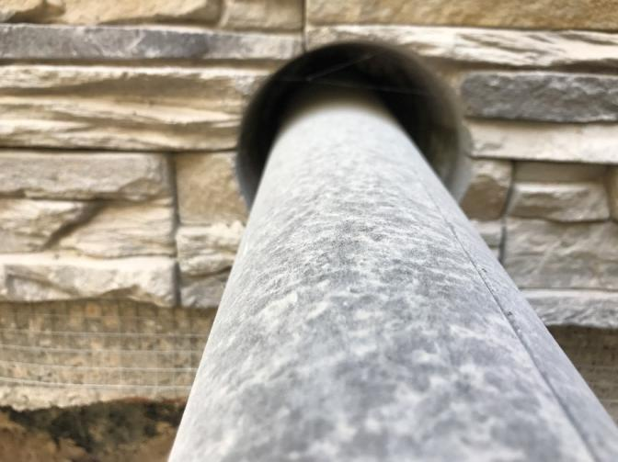

Не закрыты концы трассы отопления.
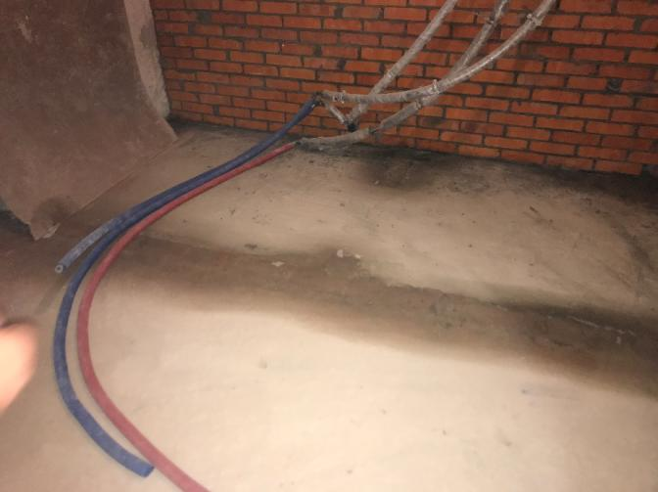

Отслоение штукатурки парапетов над гаражом более 5 мм.
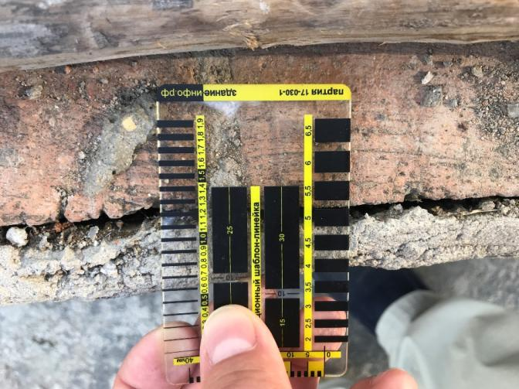

Выполнен монтаж направляющего профиля без уплотнительной ленты
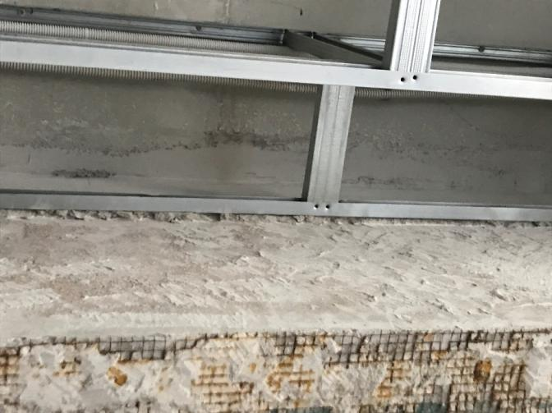

Сетка армирования лежит на шумоизоляционном ковре, не в теле стяжки.
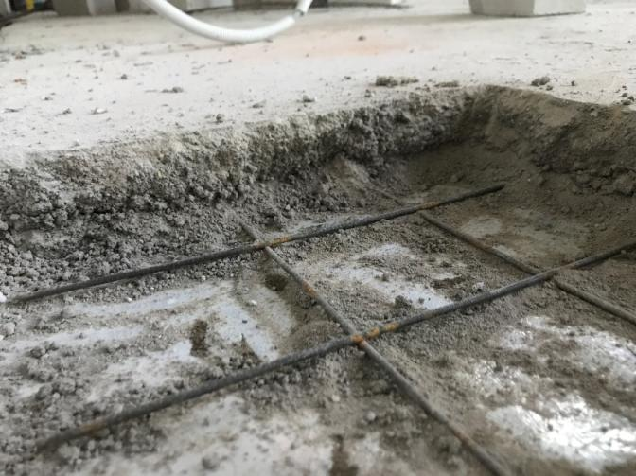

Котлован бассейна забит строительным мусором и боем.

